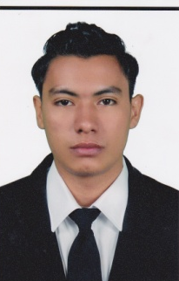
CURRICULUM VITAE

- Datos Personales

Nombre: Darwin Javier Galván Abarca

Nº Identidad: 0505-1992-00486

Lugar de Nacimiento: San Pedro Sula

Fecha de Nacimiento: 31 de Agosto de 1992

Estado Civil: Soltero

Dirección: Col. La Paz, Rio Lindo, Cortes

Nº de Teléfono: 9630-1690
9878-6027

E-Mail: dgalvan9208@gmail.com

- Estudios Realizados

Primaria: Escuela Raúl Zaldivar
Rio Lindo, Cortes
(1999-2004)

Secundaria: Instituto Oficial San Buenaventura
(Ciclo Común)
(2005-2007)

Media: Centro Técnico Hondureño Alemán.
San Pedro Sula, Cortes.
Técnico en Electricidad.
(2008-2010)

Instituto Tecnológico Emérito Pineda
Rio Lindo, Cortes
Bachillerato En Ciencias Y Letras Por
Madurez.
(2011)

Centro Tecnológico Nestor Danilo Amaya
Villanueva, Cortes
Mecánico en Refrigeración
Y Aire Acondicionado.

- Otros Cursos Obtenidos

- Curso de Computación Básica
- Curso ingles
- Capacitación de Calderas
- Electrónica Básica
- Soldadura Básica

- Experiencia Laboral
- Industria Aceitera S.A
Bufalo, Villanueva, Cortés.
(Práctica Profesional)
- Comunicaciones Globales.
San Pedro Sula, Cortés.
- Caracol Knits
Potrerillos, Cortés.
(2013)
- Aquafinca Saint Peter Fish
Aldea El Borb, Cortes.
(2014 – 2019)
Electromecánico

V.Referencias personales

Víctor Ramos
Cel.: 9943-58-13
Supervisor de Mantenimiento en Aquafinca

Ángel Hidalgo
Cel.: 9456-3825.
